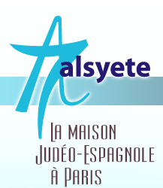
  Lettre n° 197 juillet 2017
  Las Novedades de Mosotros
www.alsyete.com
soutien@alsyete.com
LE CENTRE CULTUREL POPINCOURT
"Al Syete" la maison Judéo-espagnole à Paris
____________________________________
Chers Amis
Le Conseil Représentatif des Institutions Juives de France
nous informe :
75ÈME ANNIVERSAIRE DE LA RAFLE DU VEL D'HIV,
EN PRÉSENCE DU PRÉSIDENT DE LA RÉPUBLIQUE EMMANUEL MACRON
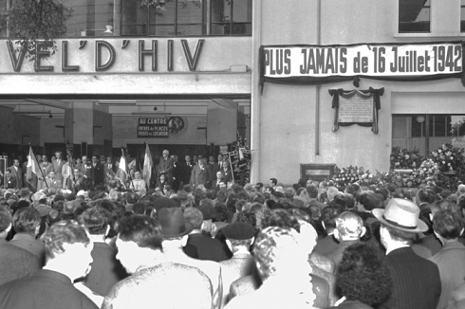
La Journée nationale à la mémoire des victimes des crimes racistes et antisémites de l'Etat français et d'hommage aux "Justes" de France aura lieu le 16 juillet prochain aux alentours de 10h.
Square des martyrs juifs du vélodrome d'hiver, 75015 Paris.
En présence de Monsieur Emmanuel Macron, Président de la République
Au préalable sera inauguré le Jardin mémorial des Enfants, sur l’emplacement d’origine du Vélodrome d’Hiver, rue Nélaton 75015 Paris
métro Bir Hakeim
ATTENTION :
L’accès est disponible uniquement sur inscription à veldhiv@crif.org

_________________________________________________________________
Écrivez nous : soutien@alsyete.com
Consultez notre site internet: www.alsyete.com
Nous remercions  de son soutien la  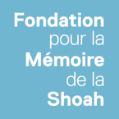 | 

